Zemes vienība ar kadastra apzīmējumu
54740110631 nomas robežu skice

Izkopējums no Sesavas pagasta kadastra kartes
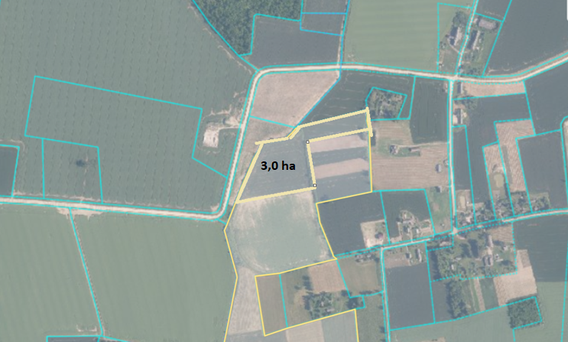
Apgrūtinājumi:
7311020103 no 10 līdz 25 kilometriem garas dabiskas ūdensteces vides un dabas resursu aizsardzības aizsargjoslas teritorija lauku apvidos;

7311041000 ūdensnotekas (ūdensteču regulēta posma un speciāli raktas gultnes), kā arī uz tās esošas hidrotehniskas būves un ierīces ekspluatācijas aizsargjoslas teritorija lauksaimniecībā izmantojamās zemēs

